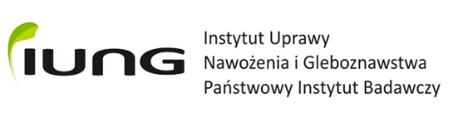

Instytut Uprawy Nawożenia i Gleboznawstwa
- Państwowy Instytut Badawczy
ul. Czartoryskich 8
24-100 Puławy

WNIOSEK
o wpisanie produktu do wykazu nawozowych produktów mikrobiologicznych

Zgodnie z rozporządzeniem Ministra Rolnictwa i Rozwoju Wsi z dnia 1 grudnia 2022 r. zwracam się do Instytutu Uprawy Nawożenia i Gleboznawstwa – Państwowego Instytutu Badawczego o zamieszczenie produktu o nazwie handlowej…………………. ……………….
………………………………………………………………………………………………...…
w wykazie nawozowych produktów mikrobiologicznych.

Data:………………… ……………………………………………….
Pieczęć i podpis Wnioskodawcy:

